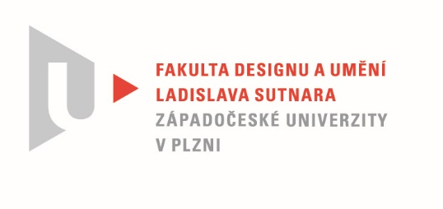

Protokol o hodnocení
kvalifikační práce

Název bakalářské práce:Kdyby lidé byli vejcorodí

Práci předložil student: SMÉKALOVÁAnna

Studijní obor a specializace:
Multimediální design, specializace Animovaná a interaktivní tvorba

Posudek oponenta práce
Práci hodnotil: prof. akad. mal. Jiří Barta

- Cíl práce
Cíl práce – animovaný „mockument“ (falešný dokument) - podle vlastního námětu, byl splněn. Kvalita výstupu odpovídá obvyklým požadavkům kladeným na tento typ kvalifikační práce.

- Stručný komentář hodnotitele
Úvahy typu „co by se stalo, kdyby…“ provokují představivost a mohou vést k realistickým nebo fiktivním závěrům. V případě bakalářské práce Anny Smékalové, se autorka pokouší o obě varianty. „Mým cílem je podat vážné téma zábavnou a poutavou formou“ říká autorka.
Upřímě řečeno, samotný fakt, že jsou lidé vejcorodí na mě působí spíš podezřele, než aby provokoval k seriózním úvahám. Tak jsem projekt od začátku chápal a doufal jsem, že bude spíš směšný a bude směřovat k absurdnímu humoru a svěrákovské mystifikaci. Nápad, koncipovat video jako řadu krátkých epizod, oddělených useknutým vejcem, je dobrý, jen škoda, že původní záměr – reagovat animacemi na otázky a odpovědi náhodných chodců – autorka opustila a nahradila komentářem. Věřím, ře výsledek by byl zábavnější a vtipnější (např. Nick Park „Creatures comfort“). Kombinace kresby s reálem – působí v tomto případě násilně a místy i neesteticky (ruka se smaženými vajíčky). Švankmajerovské střihy, na které se autorka odkazuje, není snadné napodobit.
V dílku je možné ocenit dobrou animaci, i suchý pseudovědecký přednes, který s videem tvoří místy vtipná spojení.
Práce je autorský film, který má budoucnost na filmových přehlídkách nebo přednáškách a autorských prezentacích.

- Vyjádření o plagiátorství
Práce je autorským originálem a jistě není plagiátem.

4. Navrhovaná známka a případný komentář
Velmi dobře

Datum: 11. 5. 2021 prof. akad. mal. Jiří Barta

